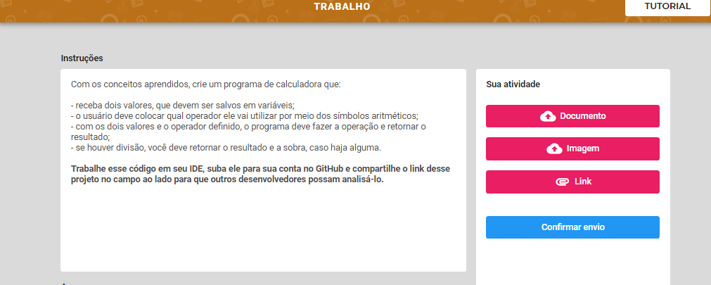

Resposta (código construído no VSCode):

const prompt = require('prompt-sync')();

var s = Symbol();

var num1, num2, result, restante;

console.log("BEM-VINVO A CALCULADORA!");

console.log("DIGITE OS NÚMEROS E ESCOLHA O OPERADOR PARA REALIZAR O CÁLCULO!")

num1 = parseInt(prompt("DIGITE O VALOR DO PRIMEIRO NÚMERO:"));

num2 = parseInt(prompt("DIGITE O VALOR DO SEGUNDO NÚMERO:"));

console.log("ESCOLHA O OPERADOR PARA REALIZAR O CALCULO!");

s = prompt("Digite o operador: + para SOMA, - para Subtração, \* para Multiplicação, / para Divisão:");

if (s === "/") {

if (eval(num1 % num2) == 0) {

result = eval(num1 + s + num2);

console.log(`O resultado da operação é: ${result}, sem resto`);

} else {

result = eval(num1 + s + num2);

restante = (eval(num1 + s + num2)) % num2;

console.log(`O resultado da divisão é: ${result.toFixed(2)}`);

console.log(`O resto da divisão é: ${restante.toFixed(2)}`);

}

} else {

result = eval(num1 + s + num2);

console.log(`O resultado da operação é: ${result}`);

}